Московский государственный технический университет им. Н.Э. Баумана

Факультет «Радиоэлектроника и лазерная техника (РЛ)»

Кафедра «Технология приборостроения (РЛ6)»

Рубежный контроль №2

по дисциплине «Цифровые устройства и микропроцессоры»

Выполнил ст. группы РЛ6-69

Лобанов Д.Д.

Преподаватель Семеренко Д.А.

Москва, 2023

Оглавление

Buffer.h 3

Buffer.c 4

ADC_setup.h 5

ADC_setup.c 6

Variables.h 8

USART_DMA_setup.h 9

USART_DMA_setup.c 10

Process_cmd.h 12

Process_cmd.c 13

Main.c 14

## Buffer.h

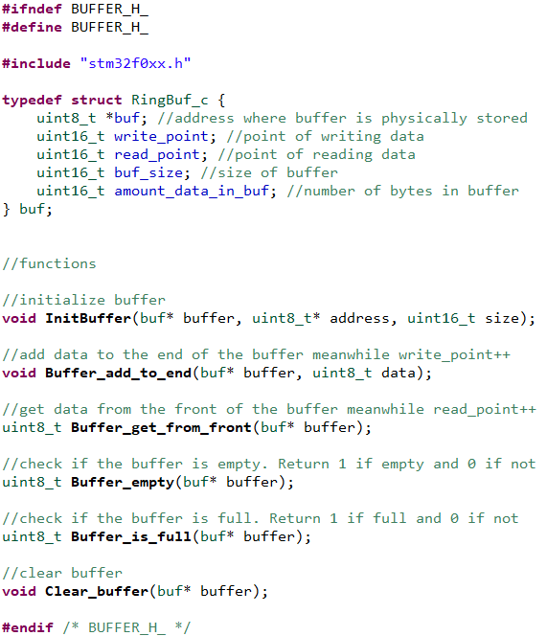

## Buffer.c

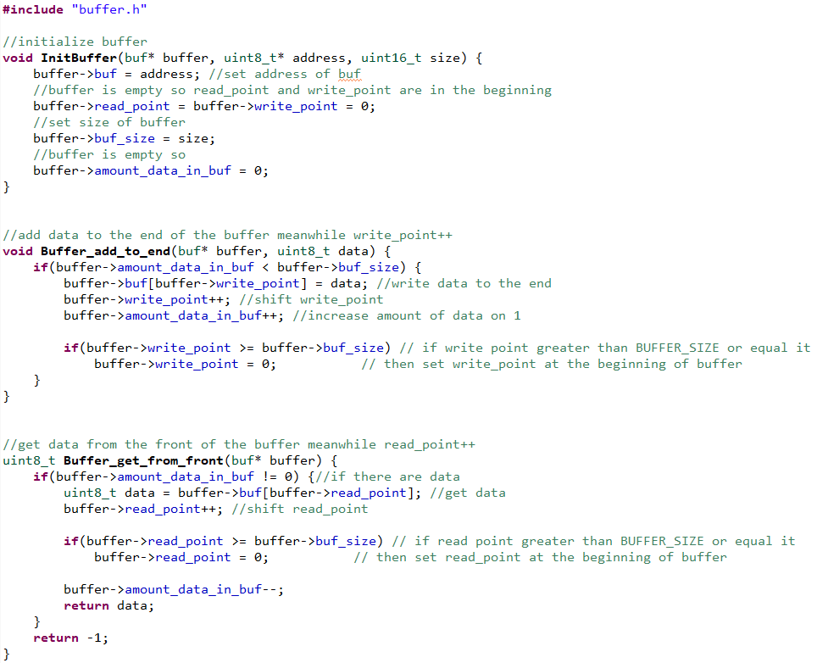

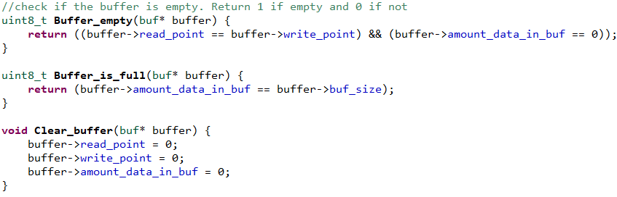

## ADC_setup.h

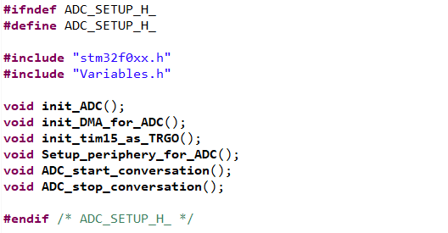

## ADC_setup.c

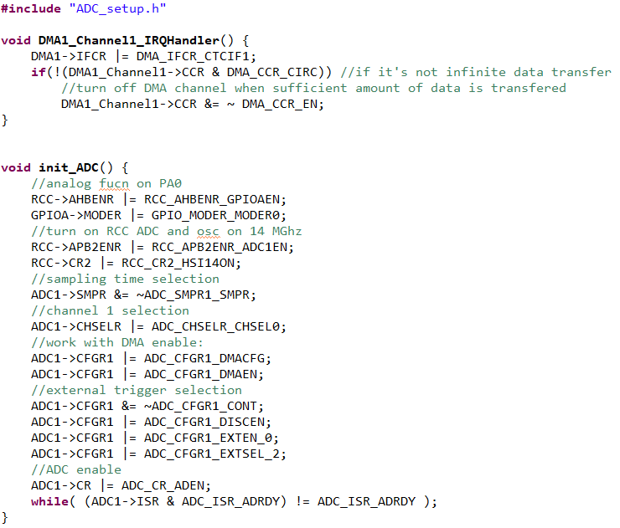

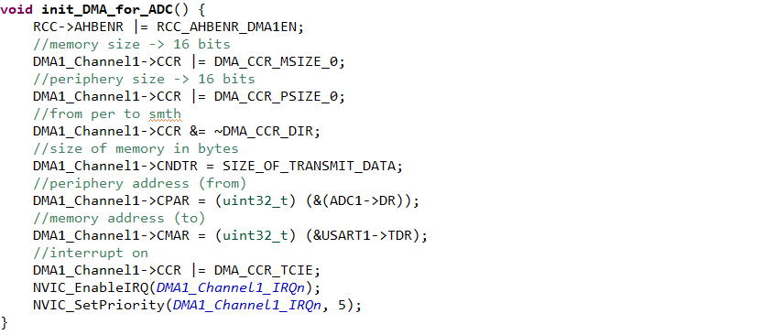

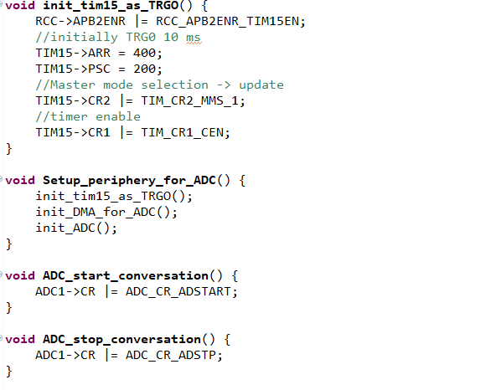

## Variables.h

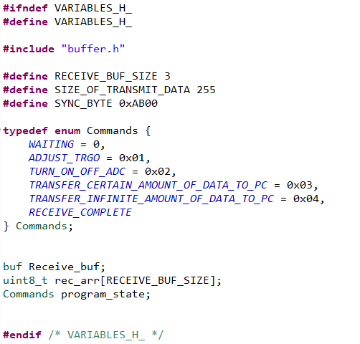

## USART_DMA_setup.h

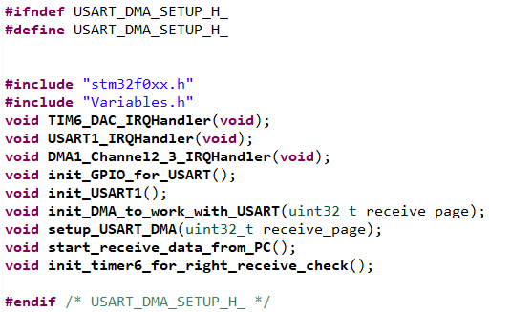

## USART_DMA_setup.c

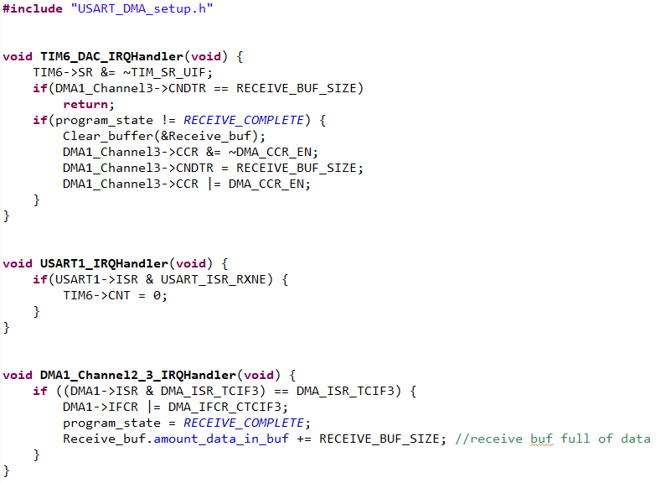

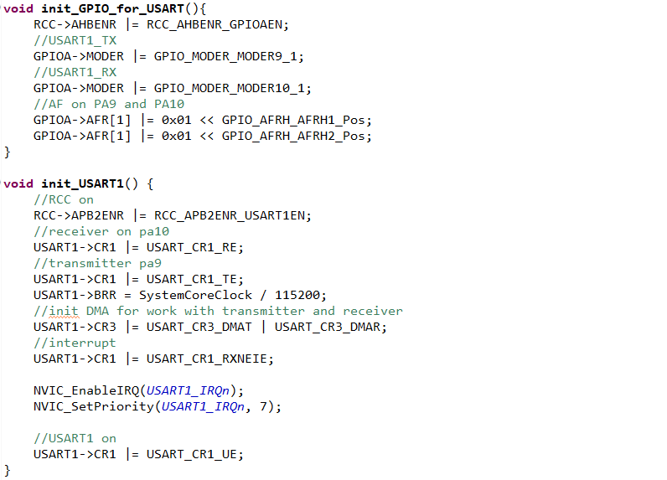

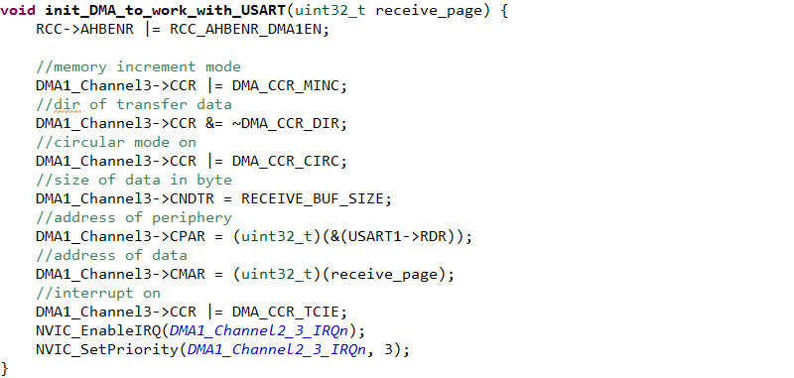

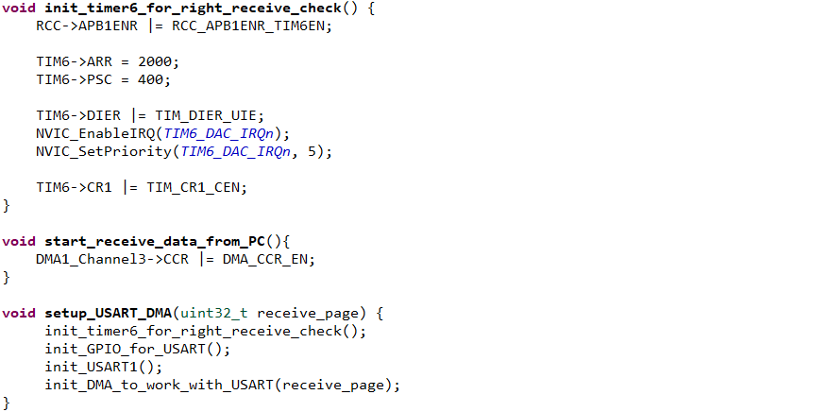

## Process_cmd.h

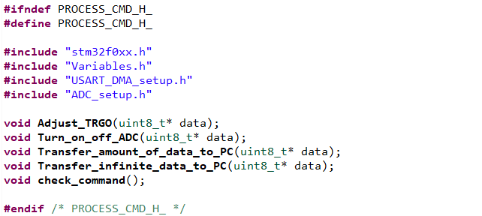

## Process_cmd.c

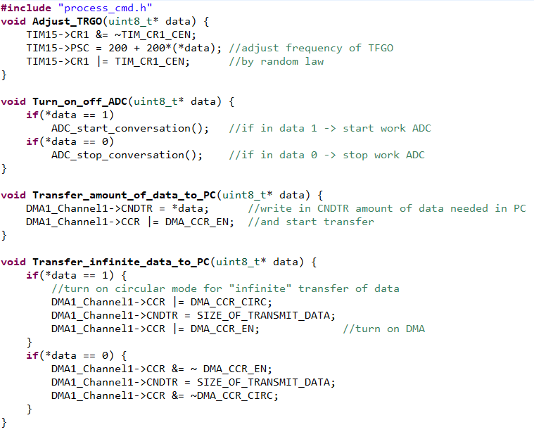

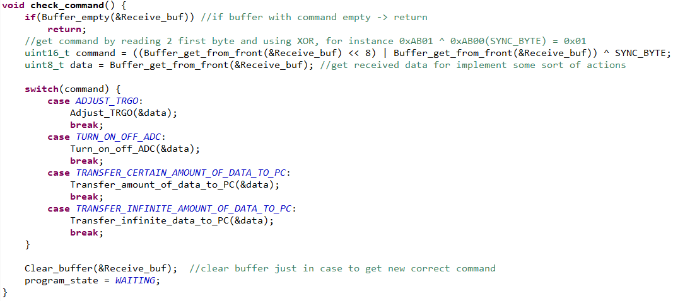

## Main.c

